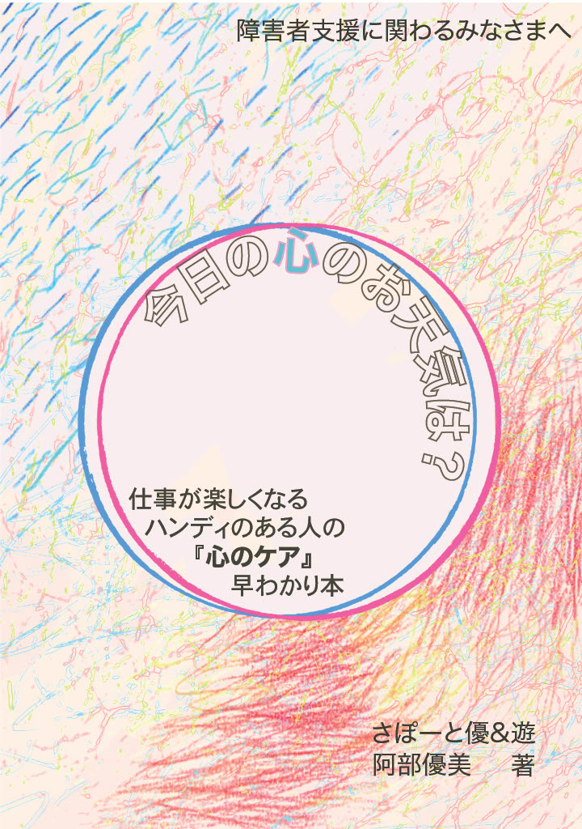

**障害者支援に関わるみなさまへ**

**■はじめに**

目の前のハンディのある利用者さんを幸せにするお手伝いをするには、まずスタッフが幸せでいることです。でも、実際に支援していると、「なぜ何度お願いしてもわかってくれないの？」「どう関わればいいの？」「自分の支援ではだめなの？」などと、一生懸命やろうとすればするほど悩み、それを誰にも相談できず、独りで抱えて苦しくなり、支援の仕事そのものをやめたくなってしまうということになりかねません。利用者さんの困る行動の背後にも、スタッフさんが仕事をやめたくなる背後にも、孤独に頑張る姿があります。

支援という仕事は、生活、仕事、余暇など日々『何をするか』が具体的に求められますが、それはスタッフ間で相談できます。でも何をやるにしても、目の前の利用者さんに対して実際に『どんなふうに関わるか？』は、こうやればいいという決まった方法はなく、スタッフ個人の資質にまかされているのではないでしょうか。

この小冊子では、利用者さんであれ、スタッフであれ、一人で頑張るのではなく、安心して共に生きる道をみつけるヒントとして「心のケア」の考え方をお伝えし、実際に何かやってみようと思ってもらえるように、関わり方の具体的方法についてもふれています。ただ、泳ぐ時の手足の動きや身体の感覚を言葉で表現することが難しいように、心のケアも文章だけで伝えることが困難です。ここでお伝えできるのは関わりのヒントです。施設というプールで実際に泳ぎながら、自分がやってみたいな！ と思ったことをぜひ試してみてください。きっと何かそれまでとは違ったやりとりがみつけられるはずです。

**目次**

**■ハンディのある人の行動を理解する**

　・ドキドキする気持ちが行動になる ……………………… １

　・ハンディは体の使いにくさ ……………………………… ３

　・見えにくい心　豊かな内面 ……………………………… ５

　　・「つながる」安心が支えになる ………………………… ７

・心の構造　「心棒」と「気持ち（感情）」 …………… ９

　・ハンディのある人に「心の手」をのばす ……………… 11

・パニックになるとき　／　心のコップの水があふれる 13

・行動障害の悪循環の構造 ………………………………… 14

**■具体的な心のケアの支援**

　・心に添うやりとり　………………………………………　 15

・ハンディのある人の心に近づく ……………………… 16

　　・体のやりとり　　 ……………………………………… 19

・ハンディのある人に関わるコツ　………………………　 21

**■スタッフの心のケア**

　・生産性が高いチームとは ………………………………　 25

・相手や自分自身を認めるために　ニーズが大事　…… 27

・意見の対立は目的（ニーズ）に戻る　…………………　 28

29

**■****心のケアとは　支援の木のイメージ** ………………

**■ハンディのある人の行動を理解する**

わけのわからない行動や、困るようなことをされ「なぜ！ どうして！ そういうことするの？」と行動の意味がわからないまま支援するのはストレスです。まずは、ハンディのある人、特にわかりにくい自閉症の人の行動についての理解を深めていけたらと思います。

**●ドキドキする気持ちが行動になる**

スタッフに出会うと「今日誰泊り？」と聞いてくる利用者のＴさん。いつもなら、スタッフの名前を言えば、静まるのに、その日に限って、「今日の泊りは〇〇さんだよ」と何回答えても、また「今日誰泊り？」と聞いてくる。この時、担当スタッフさんは、矢継ぎ早に繰り返すＴさんの様子から何か落ち着かない様子を感じて、何がその利用者さんに起きているのか？ と考えたとき、その方のお母さんが入院していることを思い出した。そこでＴさんが次に「今日誰泊り？」と言った時に、「お母さん入院して、心配だね」と返してみたという。すると、「今日、誰泊り？」がぴたりと止まったという。

**行動を引き起こす『心』**

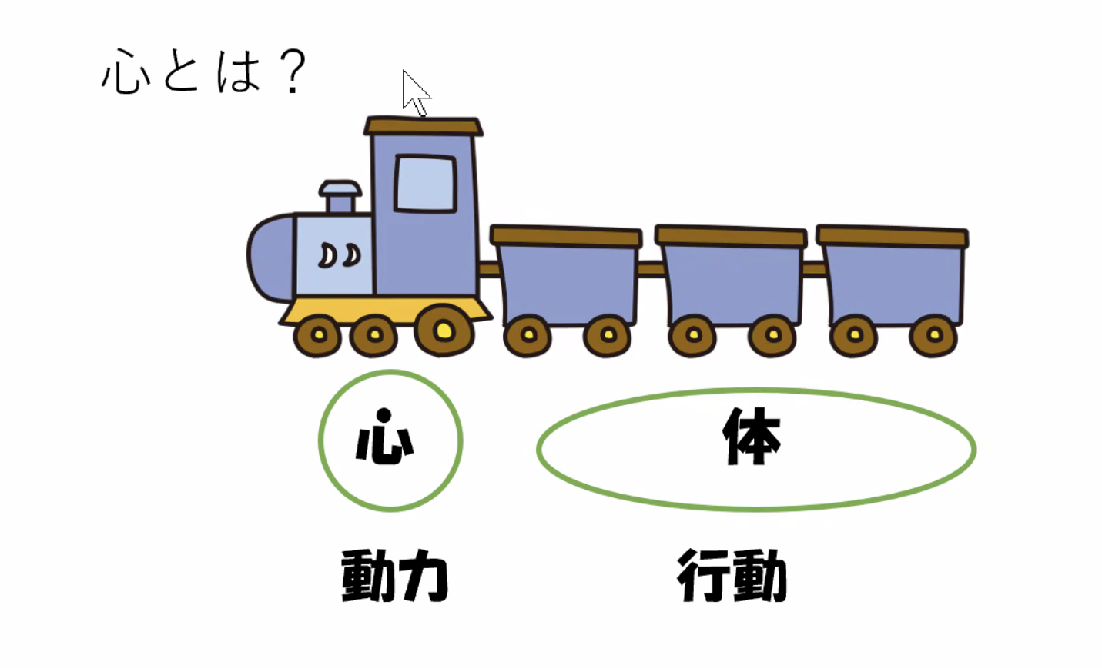

Ｔさんの「今日誰泊り？」という言葉は、Ｔさんの心のドキドキのエネルギーが声になったものです。

右の機関車の図は、心のエネルギーが動力となって体を動かし行動を生んでいるということを表しています。ハンディがあってもなくても、行動の元に心があることは全く同じです。

あなたが、今この小冊子を読むという行動を起こしているのは、その元になんらかの心のエネルギーがあるはずです。「利用者さんを理解したい」という気持ちだったり、「職場で研修があるから読まないとまずい！」という気持ちだったり･･･。大きいエネルギーの時もあれば、小さいエネルギーの時もあります。わくわくする、不安でドキドキする、怖くてギャーとなることもあれば、反対につまらないなーとエネルギーがしぼむこともあります。

心が行動を作り出しているのですから、利用者さんの困る行動をなんとかしたいと思ったら、表面の行動だけにアプローチするだけでは足りないのです。心へのアプローチが必要です。

心と行動の密接なつながりは、ハンディがあってもなくても同じですが、表現される行動には大きな違いがあります。私たちは心がドキドキしたり、不安になってもよほど大きいエネルギーに突き動かされない限り、表情や体がこわばるなどの程度に留めておくことが出来ます。

でも、ハンディのある人、特に自閉症の人は、心がドキドキすれば、走ったり、ぴょんぴょん飛んだり、同じことを何度も繰り返して言ったり、時にはパニックを起こして暴れたりもします。又、ジーッと筋肉を緊張させ続け、何かに誘っても全身が固まってしまい動けなくなってしまう人もいます。

ただし、心が直結して大きな行動に出るので、ハンディのある人の方が私たちよりも気持ちが動いていることがわかりやすいともいえます。そこにどんな気持ちがあるかはわからなくても、心のエネルギーが内側で活発に動いているということだけは、行動からわかります。

**どんな行動でも、「心がドキドキしているな！」と思って見る**

**どんな理解しがたい行動にも、それを突き動かしている心がある**

**●ハンディは体の使いにくさ**

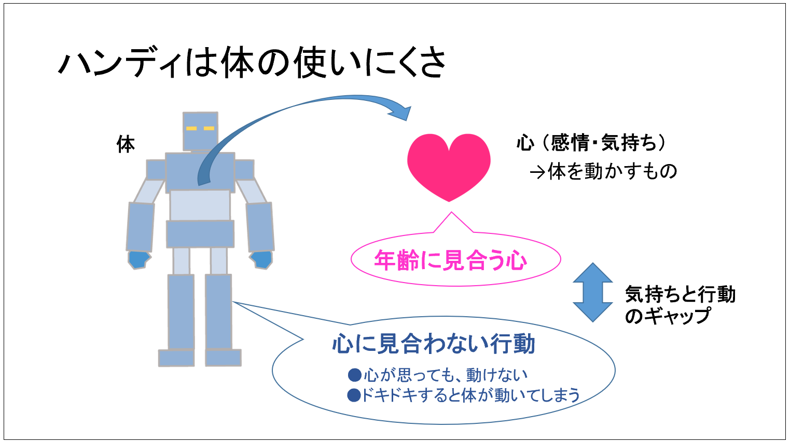

アニメに出てくるロボットでは、たいてい心臓か、目のあたりに人間が入って操縦します。

**操縦する人＝「心」、**

**ロボット＝「体」**

と考えてみましょう。

この場合の「体」は脳（ロボットならコンピュータにあたります）も含めて「心」を入れる器と考えます。

操縦する人がどんなに空を飛びたいと思っても、自分にあてがわれたロボットに空を飛ぶ性能がなければ飛べません。同じようにハンディのある人たちは、心がどんなにやりたくても、もらった体（ロボット）が使いにくいので思うようには動けないのです。

　ロボットであれば、仕事が終われば、そこから降りることができますから、ロボットの性能は自分の責任ではないことは明白です。しかし、ハンディがある使いにくい体は、誰ともその体を取り換えることができないので、その使いにくさを理解してもらいにくいですし、本人自身もできない自分が悪いと思いがちです。

 　特に自閉症の人がもらった体は、ロボットでいえば、電気の配線が間違っていたり、混線しているような状態なので、操縦する人にとっては、本当に難しい体といえます。動きたいと思っても動けなかったり、反対にドキドキすると動きすぎてしまったり、行動コントロールが難しく、気持ちと行動のギャップがとても大きいため、周りを困らせることになり、本人は困らせてばかりいる自分に自信をなくし、「自分は迷惑な存在だ」と思うことになります。

　自信をなくすとやっかいです。みなさんも自分が自信を無くしたときのことを考えてみてください。本来の実力を発揮できなくなるはずです。自閉症の人の難しさは、体そのものの行動コントロールの難しさと、自信をなくしてしまうことで心のコントロールが余計に難しくなる、その悪循環で強度行動障害のような行動が出来上がっているのだと思います。

　本来人間は、誰かを困らすことが本当にやりたいことではありません。人を傷つけて嬉しい人はいないのです。それなのに、ハンディがなくても人を傷つけてしまう人もいます。それは、それが本当にしたいことではなく、自分の大事な欲求が満たされない苦しみが怒りになって噴出してしまっているのです。心の苦しいエネルギーが大きくなるとそれに突き動かされて、自分を自分で止められなくなるのです。

**困らせる行動はやりたくてやっているわけではない**

**周りを困らせて、一番困っているのは本人**

**実例①　迷惑かける自分に苦しむ**

言葉を発することのない自閉症のＳさん。担当スタッフ3人で

ゆっくりＳさんにつきあう時間を持ちました。一人が後ろから抱

き抱えて、他のスタッフはそれぞれ、Ｓさんの左右の手をもって、Ｓさんの支援について話し合っていました。「最近トイレを詰まらせちゃってね」という話題になったとき、それまで静かにしていたＳさんが、突然「アー」と苦しそうな声と一緒に体に力を入れ、エビ反り状態。「迷惑をかけてしまったことを気にしているんだね」と言うつもりで「めいわく」と途中まで言いかけると、その度に何度も何度もエビ反りになっていました。体からその苦しさが伝わってきて、つきあっていた職員の気持ちに響いたようでした。

**●見えにくい心　豊かな内面**

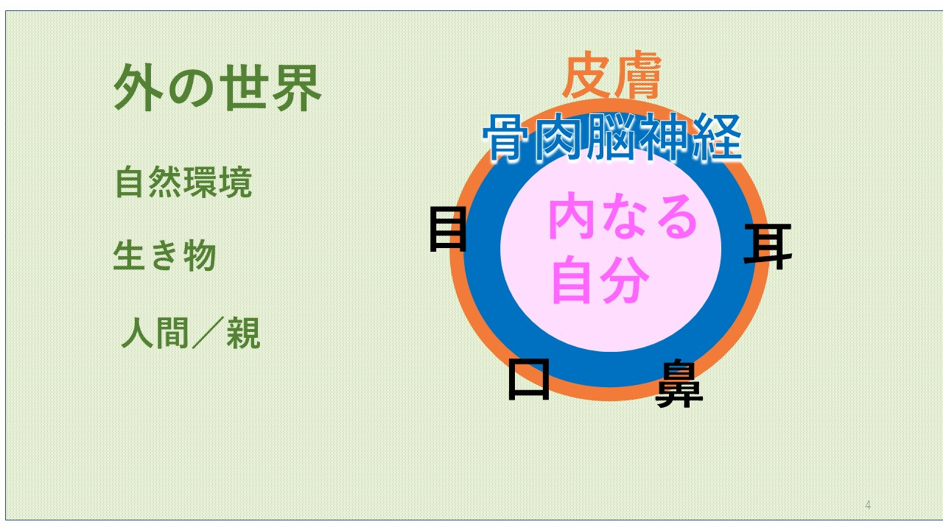

　私たちは「体」の一番外側にある皮膚を境界線に、その内側に自分があり、その外に世界が存在しています。目をつぶれば、自分の体を感じ、内側の世界があることがわかるでしょう。私たちは、外に向かって開かれている、目や耳や皮膚、鼻、口という感覚器官で情報をキャッチし、その情報が脳に伝えられます（インプット）。そして、脳がそれを分析、理解しそれにどう対応するかを考え、決断し、命令を下します（情報処理）。神経系から伝達された命令に従って筋肉が動き、行動となります（アウトプット）。

ハンディがあるということは、このプロセスのどこかに、障害があるということです。例えば自閉症の人の感覚過敏はよく知られているところです。赤ちゃんの頃からその体でどんな体験をしてくるのかと思うと、それは本当に大変なことだろうと思います。

また、自閉症の赤ちゃんは泣かない子が多いですが、泣かないということは訴えないということですから、自分の心にいろいろ起きても、それを自分でなんとかするしかないので、自分の内側の感覚に意識を向けて、外の刺激をシャットアウトするという工夫をしている子供たちが多いです。それはとてもいい方法ですが、そこには人との間での安心感は得られません。

小さい頃から、自分で抱えきれない刺激に反応して、親を困らせることが多いので、自信もないし、自分は迷惑な存在だ、という気持ちも大きくなりがちです。周りも本人が暴れないように、と本人の要求を通すことになり、自分をコントロールする練習も他の子以上に必要なのに、逆に減ってしまいます。

そうやって、孤独に頑張っている自閉症の人たちと心のケアの体のやりとりをしていくと、わかりにくい行動の隙間から、健気に頑張っている心が見えてきたり、親への思いや、忙しいスタッフを心配して申し訳なく思っていたり、そんな「心」のやりとりに、障害は全く感じられません。

それ以上に、私たちよりも人間ができているな、と思うことも多いのです。もちろんできないこともたくさんあり、経験不足からの考え方の幼さもあったりしますが、あの使いにくい体に閉じ込められて生きるという修行をしているので、精神的な強さ、やさしさ、謙虚さ、そして、そこには「豊かな内面世界」があります。

にわかには信じてもらえないかもしれません。表現できないのですから、そう見えないのは当然です。でも、同じ心があると思って関わると、きっとそれを感じられる瞬間に出会えると思います。

**「もしかしたら、ハンディのある人に豊かな内面があるのかもしれない」と思って関わってみる**

**実例②　待つのが得意**

ある女性スタッフが心のケアを学び、利用者さんの気持ちが見えてきたことで、もっと関わりたいのに全然やってあげられない…と自分を責めて苦しくなっていました。その時、自閉症のＨさんが「僕たちは待つのが得意。一人ずつやっていけばいつかは全員のケアができる」と励ましてくれました。その場に居合わせた職員はその言葉にみな感動でした。

**●「つながる」安心が支えになる**

私たちが自分の実力を発揮できている時はどんな時でしょうか？

表面的にはいろいろ条件があるかもしれませんがそのベースにあるのは、「安心」ではないでしょうか？　自分に対する信頼や周りに対する信頼が弱まり、「こんな自分でいいのだろうか？」などと心が迷いだす時、安心が崩れ、自分の根っこがぐらぐらするのを感じます。だれにとっても「安心」という根っこがとても大事になります。

**人とつながる**

まずは安心してもらうこと。そこから支援が始まります。「安心」は、「安心してくださいね」という言葉で得られるものではありません。心が安心するとは、右の図のように、いい感じがお互いをめぐっている状態と言えるでしょう。

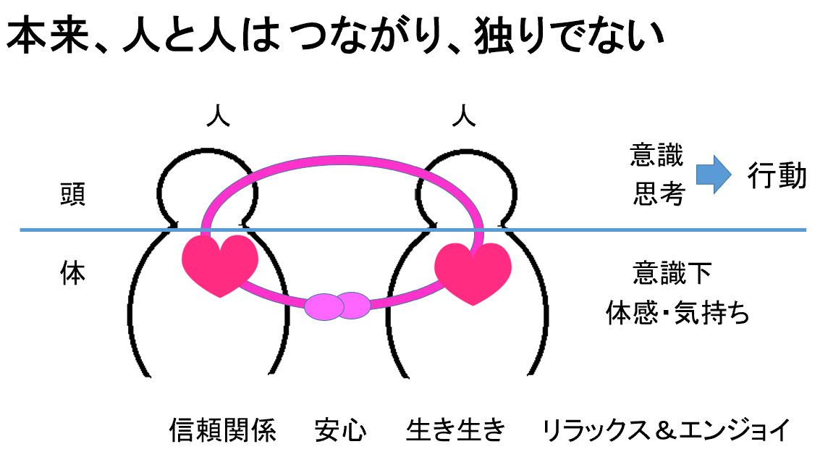

図の中の横線は見える世界と見えない世界を分けています。いい関係の時は目には見えないけれど、何か相手との間に行き交う感覚を感じます。それは「心の手」をつないでいる状態。頭も心も体も、安心して相手と共にいる。「何かをする（Doing）」ことも大事ですが、「一緒にいる（Being）」時の安心感が自分に力を与えます。それを経験したことは誰でもあると思います。安心のいい関係は一方通行ではないので、心の手がつながれた時はお互い楽で、楽しい感じがあるものです。図は１対１の関係ですが、こうした関係性を私たちはたくさん持っていて、それが心のセイフティネットになっています。

**つながりが切れる時**

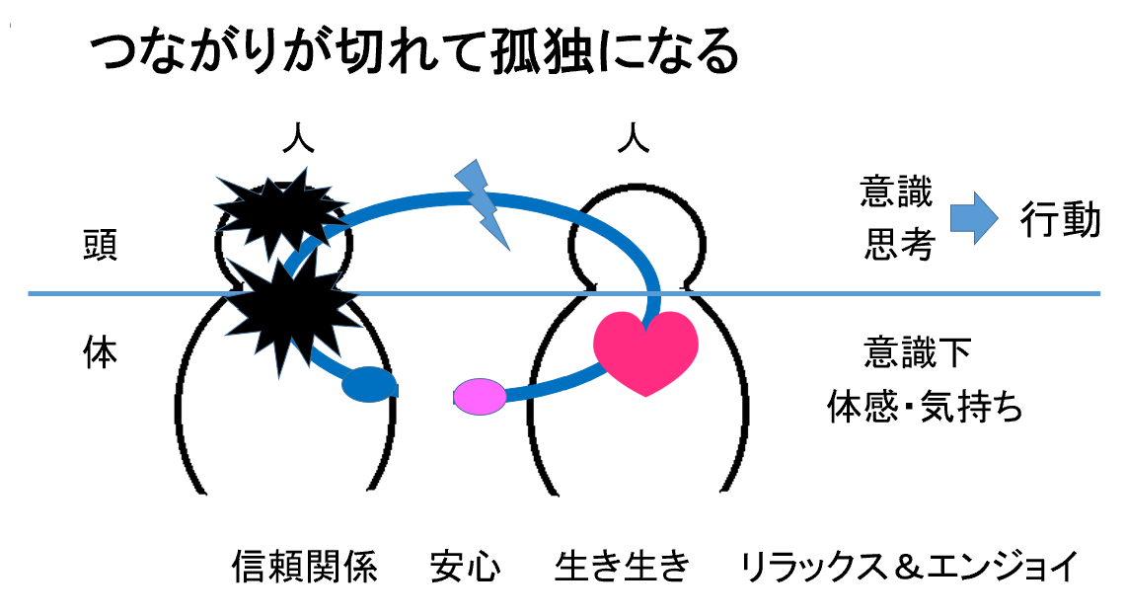

自分に自信がなくなった時に、「助けて！」と言えると、人とつながることができますが、右の図の左の人のように、何かぐちゃぐちゃした気持ちやぐるぐる回る思考でいっぱいになると、助けを求めるどころか、「心の手を引っ込めて、一人で悶々と悩み、そこから、動けなくなります。

利用者さんたちは、私たち以上に自信がないので、それが日常茶飯事に起きています。私たちでも子どもの頃、運動が苦手とか算数が苦手とか、そのぐらいでも結構コンプレックスになっていたと思いますが、ハンディのある人たちは子どものころから、ちゃんとやりたい気持ちがあっても、何もかも他の子のようにできないのです。自分だけができない、ということは幼児のころからわかっていて、どうして自分だけできないのだろう…？　自分はダメだな…と感じていると思います。そんな環境の中で、自信をつけるなんて本当に至難の業です。

ですから、困ったり、思い通りにならなかったりする時に、心の手を伸ばして「困った！助けて！」「不安だよ。そばにいて！」と言えればいいのですが、言葉の表現も難しく、あきらめて心の手を引っ込めて、独りでなんとか気を紛らしてしのぎます。しかし、限界が来ると誰かに心の手を伸ばすのではなく、水に溺れた時のように心の手も体もじたばたと暴れてしまうということが起きます。

**静かにしている時も、困らせる行動の時も、利用者さんの**

**「心の手」はどうなっているのか？と想像してみる**

**●心の構造　「心棒」と「気持ち（感情）」**

心は実際に目には見えないので、イメージを図にしてみました。右図の円は、心を表しています。本来私たちには誰にも、今の現実に向かってベストを尽くそうと、スクッと自分を立たせている中心軸のようなものが心の中にあります。それを「心棒」と呼ぶことにします。同時にいろいろな気持ちや考えが存在します。ポジティブな気持ちや考えもあれば、ネガティブな気持ちや考えもあります。

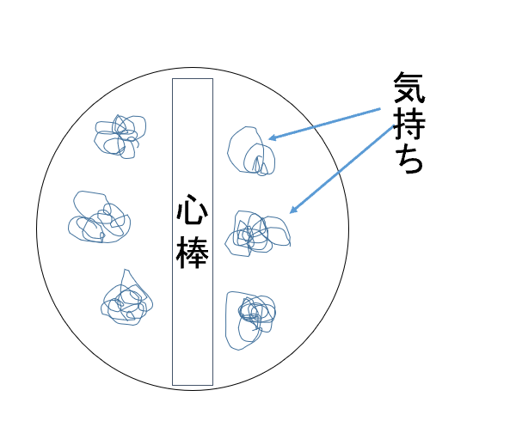

スタッフであれば「利用者さんの助けになるいい仕事がしたい」という前向きな気持ちもあれば、「疲れちゃったな。仕事を休みたいな」という体の欲求からくる気持ち、「ちっともちゃんとやれない。こんな自分じゃダメだ！」などと自分を責めるようなネガティブなぐちゃぐちゃする気持ちもあるかもしれません。

どういう気持ちがあってもいいのです。大事なのは、「心棒」がそのさまざまな気持ちを抱えて、今の現実に見合うベストを選択して、実際に行動にうつすことができるということです。

**「ぐちゃぐちゃ」で「心棒」が見えなくなる時**

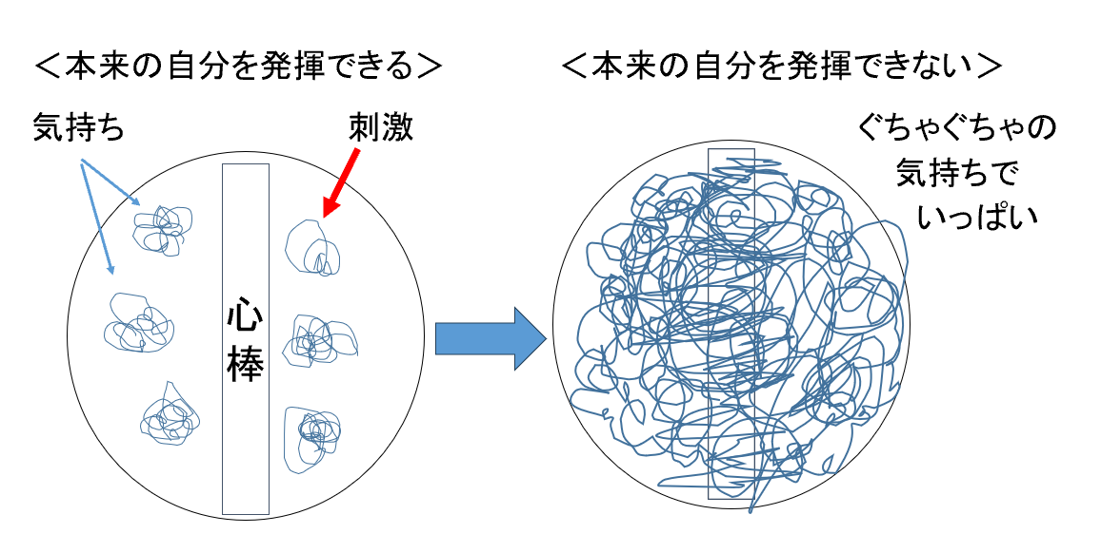

いろいろな気持ちがあっても、図の左側の状態であれば、「心棒」が機能して本来の自分でいられます。ところが、ともすると外からの刺激に反応するネガティブなぐちゃぐちゃの気持ちでいっぱいになり、図の右側の円の中のように「心棒」が全く見えなくなる時があります。ぐちゃぐちゃな気持ちに乗っ取られると、本来のやりたい行動ができなくなってしまいます。

**本来の自分に戻るために**

新人スタッフが、仕事を辞めたくなっている…と、心配した上司に頼まれて、若い女性スタッフと話をするチャンスがありました。彼女は、「先輩のスタッフみたいにはできない…」と悩んでいました。まさに、前のページの図にあったような、ぐちゃぐちゃで「心棒」が見えない状態になっていました。その場に、２年目のスタッフも来てくれて新人スタッフの不安な気持ちを一緒に聞き、「私もそうだったよ。自信ないよね。でも１年目なんだから、できなくて当然！大丈夫、みんなわかってくれてるよ」と話してくれました。苦しい気持ちを話せる（右図では表出・表現）チャンスをもらい、励まされて、泣いてすっきりしたようで、心棒が戻ってきました。また頑張れそうと元気になって帰っていきました。

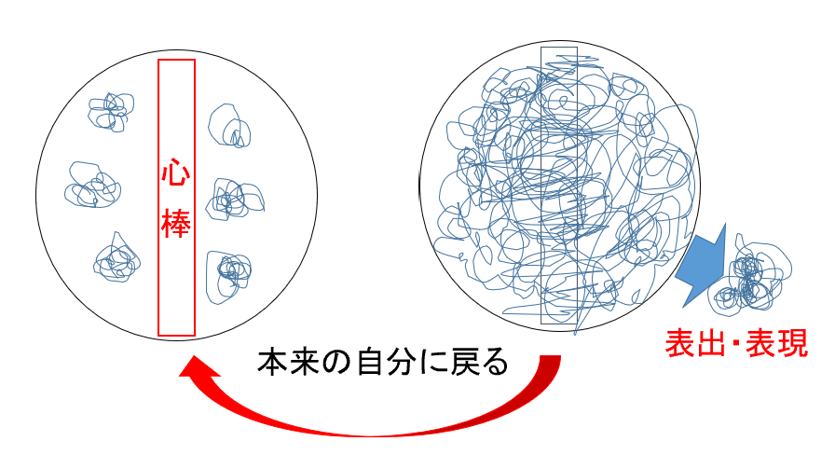

二人のスタッフの間に、７ページの図のように心の手がつながれたのが見えるようでした。つながるとエネルギーが行き交います。最初は、助ける人、助けられる人として始まりましたが、最後はどっちがどっちかわからなくなるぐらい一緒にいるいい感じを味わいました。

**「心棒」が隠れて見えなくても、「心棒」はなくなってはいない**

**ぐちゃぐちゃを表出・表現することで人とつながり、心棒も立つ**

**●ハンディのある人に「心の手」を伸ばす**

「心の手」を引っ込めているハンディのある人は、独りでなんとかバランスをとっているので、今更手を伸ばされても、そう簡単にその手をつなぐわけにはいかないので、関わるスタッフは大変です。

下手に関わるとそれが刺激になって不安で落ち着かなくなったり、不穏な行動になったりするので、関わってほしくないんだと思われがちですし、関わらない方がいい、という対応にもなりがちです。

一方、スタッフの側も利用者さんの拒否的な行動にがっかりしてつながりをあきらめてしまうと、右上の図のように両方で「心の手」を引っこめることになります。

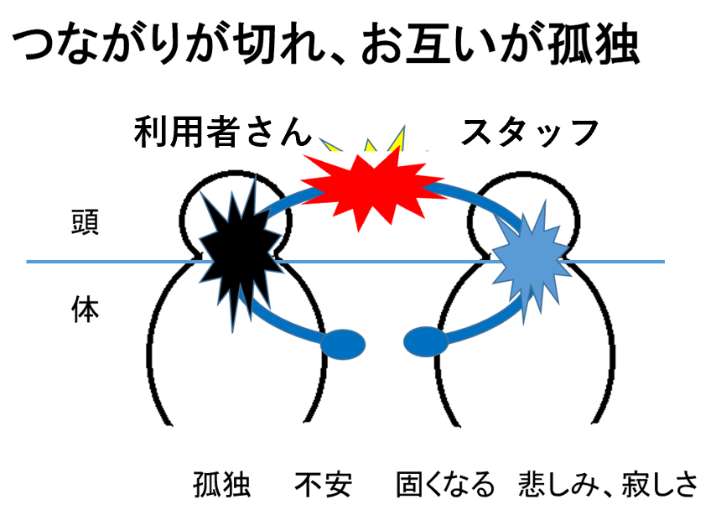

そんな時はぜひこの図を思い出してください。そして、「ああ、自分の手を引っ込めてる」と自覚したら、最初にすることは、スタッフが周りに助けをもとめることです。自分の心棒を取り戻せれば、下の図のように、相手がどんなにぐちゃぐちゃでも、安心して、心の手を伸ばすことができます。

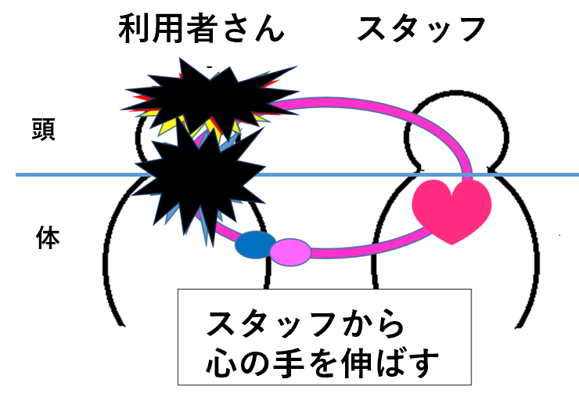

支援は、相手が利用者さんであれ、スタッフであれ、心の手をつないで相手の「心棒」が機能できるように応援することです。

**相手の引っ込めている「心の手」に手を伸ばそう**

**スタッフも自分がぐちゃぐちゃの時は、助けを求めよう**

**実例③　「本当は違いますよね！？」**　　　　　

　Ａさんは知的障害と精神疾患を伴う女性です。Ａさんが20代の時、一緒に生活していた母親との関係が悪く、家出や不適応行動が頻回になり、自宅での生活が難しく、施設を転々とした後、私の勤めているグループホームへ入居が決まりました。当初のＡさんは自分の一方的な思いが通らなかったり、相手と意見が異なると「どうせ私なんかいない方がいい！」「〇〇さん（当職）なんて大嫌い！」と攻撃的な言葉で責め立てたり、夜間抜け出してしまうこともありました。そんな言葉や行動を受け続けていると、私自身、支援者としての出来なさを感じ、無力感や悲しくなることもしばしば。しかし、そういう時には、「今、Ａさんの【心の手】はどうなっているか？」と考えてみました。Ａさんは、自分のせいで大好きな母親から引き離されたと感じ、合う施設もみつからず、転々としてきた失敗体験から、自分に自信がもてず、頼れる人や安心できる居場所がわからず、心の手を引っ込めた孤独状態であることが想像できました。Ａさんの攻撃的な言葉や行動に惑わされずに「ほんとうは違いますよね！？」と【心棒とぐちゃぐちゃ】の絵を描きながら、ご本人と一緒に心の状態を視覚化したり、「あなたの居場所はここですよ」「一緒に考えたい、応援したいです」と、こちらから心の手を伸ばし続け、根気強くやりとりを続けました。次第に、家出はなくなっていき、ご本人から「今、不安な気持ちだよ。お話したい」と相談ができるようになりました。ある時、「ここでの生活が楽しいよ。ありがとう」と、自信に満ちた笑顔を向けてくれました。ちゃんと「心の手がつながっている」と実感できた瞬間でした。今では、私とだけではなく、世話人、母親、ガイドヘルパー等々、つながりが広がっていき、本来のＡさんらしさ全開です。



●**パニックになるとき　／　心のコップの水があふれる**

心の構造としては、パニックはぐちゃぐちゃな気持ちがたまってあふれ出たと理解できます。コップの図で詳しく説明します。

右の図の心のコップにはストレスが溜まっていますが、左のコップのように、ストレスが入っても蛇口から流せれば困ったことは起きません。

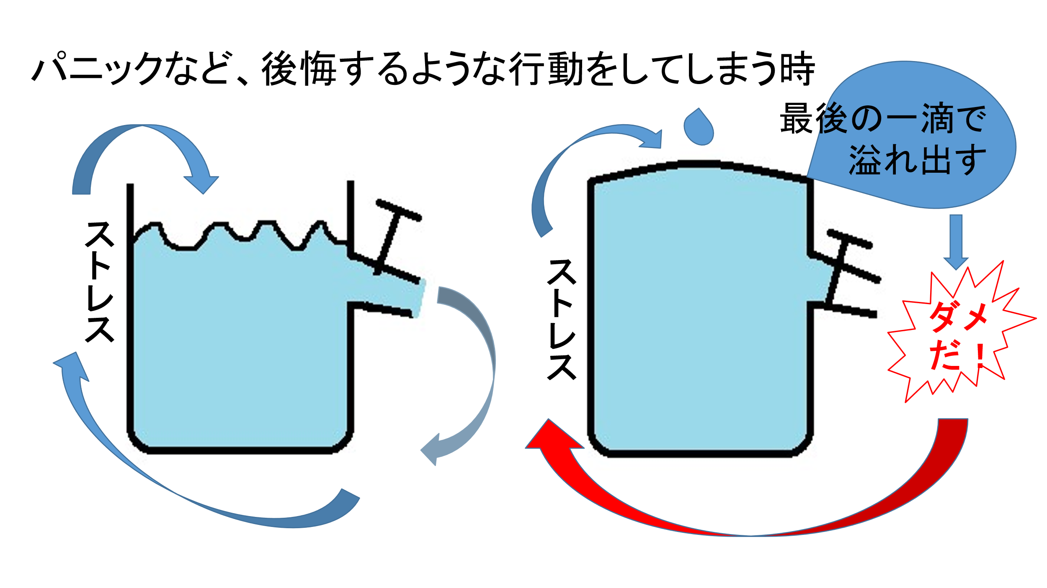

ところが、右のコップのように、蛇口を閉めて表現できない、つまり、気持ちを抑え込んで我慢していると、ストレスはどんどんたまり、最後の１滴であふれて出てしまうということが起きます。最後の１滴であふれるのですから、その１滴については、「何もそれぐらいのことで…」とみられがちですが、そのぐらい気持ちのストレスが溜まっていたということです。

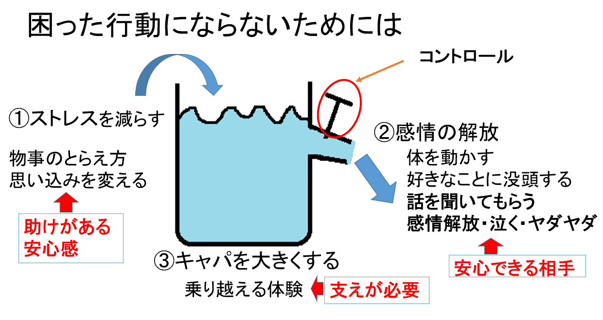

パニックにならないためには、以下の図の①②③が必要です。

　前の図で①②③のどの場合でも、人との安心できる関係性が不可欠ということがわかると思います。①助けがある安心感、②安心できる相手に自分の気持ちを表現、③支えてもらいながら乗り越える体験。

自分には助けがあると感じられ、一人ぼっちにならずに人とつながる安心感の中で、助けてもらいながら乗り越える体験をすることで、自分に自信がもてるようになるとパニックは減っていきます。

**●行動障害の悪循環の構造**

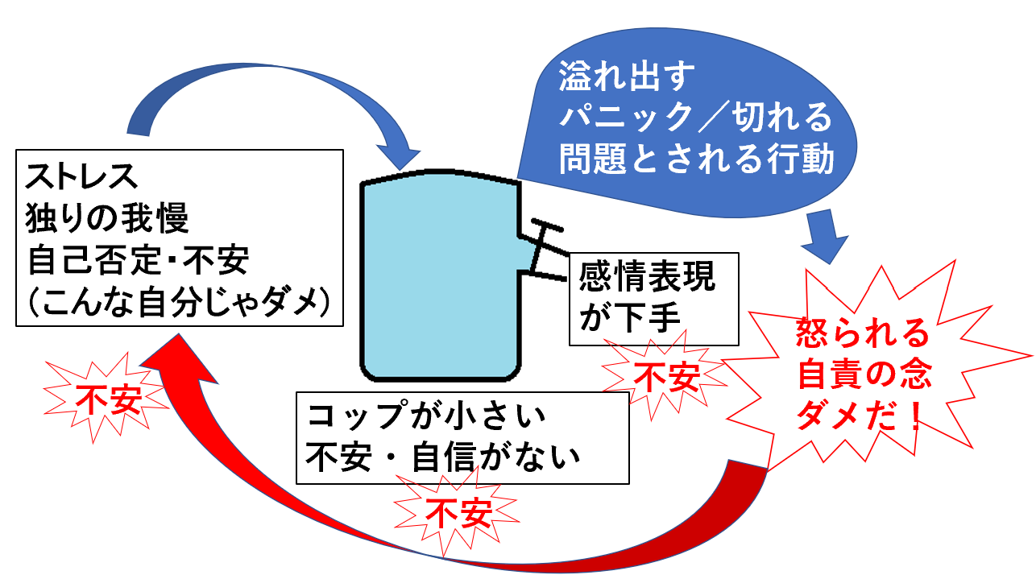

行動障害を起こす利用者さんは、安心感が得にくい人で、そもそもコップ自体が小さいのです。それに対して、不安が大きいので、いつもストレスがいっぱいで、ちょっとしたことで、溢れてしまいます。我慢が足りないのではなく、精一杯いつも我慢している状態で、すぐいっぱいになって溢れるということを繰り返しています。

**パニックはたまったストレスが抱えきれずに溢れている状態**

**「行動障害」という障害ではなく、悪循環の結果に起きる行動**

**■具体的な心のケアの支援**

行動の元には心があること、まずは安心できる関係が大事ということが納得してもらえたでしょうか？ ここからは、ではどうすれば、そういう関係を作っていけるのか、についてお伝えしたいと思います。

**●心に添う『やりとり』**

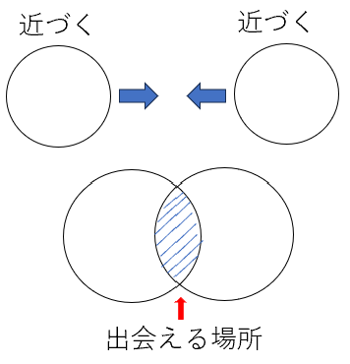

右の図を見てください。私たちが人といい関係を作りたいと思ったら、お互いに近づいて、やりとりをすることで、知り合って親しくなっていきます。

　下の図は、一方的な「やりやり」「とりとり」の図です。そこには出会える関係性は作れないので、心の手がつなげません。

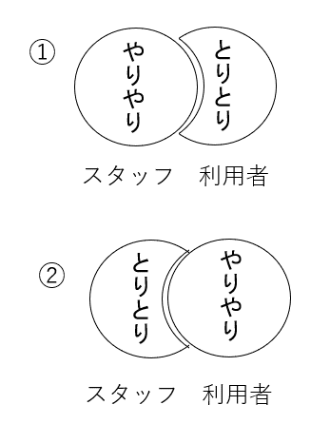

　昔は、①のように、訓練主義が主流で、一方的にああしなさい、こうしなさいとスタッフ側が「やりやり」し、利用者さんは「とりとり」つまり言いなりになることが多かったと思います。

　その反省もあり、障害者の人権という考え方も出てきて、それはいいことなのですが、そのために今度は反対に②のように利用者さんの行動（本人が本当にやりたいとは限らない）に振り回されるという形で、スタッフが「とりとり」し、利用者さんは必然的に「やりやり」してしまうということが起きてきました。

出会うために、人はお互い「近づく」と言いましたが、ハンディのある人、特に自閉症の人は、向こうから近づいてはくれません。ですから、スタッフからアプローチする必要があります。何か働きかけて、拒否されることも多いと思いますが、がっかりする必要はありません。やりとりに失敗はないのです。拒否されたら、それは、「イヤ」という表現をしてくれたわけですから、「そうか、これはダメね･･･」と一旦引き下がればいいのです。それも１回の立派なやりとりです。でも、そこであきらめてしまわずに、これはどうかな？ こっちはどう？　とひるまずにこちらから心の手を伸ばし、手をつなぐために、「やりやり」でも「とりとり」でもない、『やりーとり』を探していきましょう。

**●ハンディのある人の心に近づく**

心の手をつなぐには、体に触れてのやりとりがとても有効ですが、まずは、触れずに心の手を伸ばすことから始めましょう

**＊今日の心のお天気は？**

　利用者さんと出会ったら、まずは、「今日の心のお天気は？」と思って眺めてみる。「晴れかな？」「曇りかな？」「雨かな？」と。もちろん「今日のご機嫌は？」でもいいし、「今日の気分は？」でもいいのです。自分にピンとくるやり方で、短時間でも立ち止まって相手の状態を感じとってみようとすることが近づく一歩です。

**＊呼吸を感じてみる**

1. 自分の呼吸を感じながら、ただ一緒にいる（Being）

② 相手の呼吸を感じてみる。相手の呼吸を観察して、その呼吸に合わせて一緒に呼吸してみる。

※触れても大丈夫な人には、肩や背中に触れると相手の呼吸を感じるのが楽です。ああこんな呼吸しているんだな…と感じてみる。

**＊心を込めて名前を呼んでみる**

　「おはよう」など挨拶の前後に、「〇〇さん」と声をかける。「心を込めて呼んでみよう！」と思うだけで、自分の構えが変わるのがわかると思います。声で相手の心の手に触れていきましょう。

**＊言い方や動作をそのまま真似てみる**

繰り返し同じ言葉を話す人がいたら、それをそのまま同じ声のトーンや大きさ、速さ、口調で真似してみる。私たちは、挨拶の時に「おはよう」に対して「おはよう」と同じ言葉を使っていますが、そこに言葉の意味よりも、お互いに「今日の心のお天気は？」と相手のご機嫌を無意識にも感じていると思います。それと同じように、利用者さんが声を出していたら、その声を真似てみる。「おうち帰る？おうち帰る？」と繰り返す人であれば、「帰るよ」「帰らないよ」と意味に反応せずに、「おはよう」の挨拶を返すみたいに、「おうち帰る？」とその人の気持ちを感じながら真似て返してみる。

常同行動などと呼ばれる、ロッキングや、手をたたいたり、ひらひらさせたり、などという行動も、それがその人の言葉（独り言）なのだとイメージして、一緒に同じように真似してやってみる。

**実例④　真似てみた**

自閉症、小2の男の子。顔をプクッとさせていたので、顔真似をして、手をヒラヒラするのも真似てみたら‥

オヤッ？と真似る私に気づいてくれて。今度は私が唇を尖らせてみたり、耳たぶを引っ張ってみたりしたら、真似をしてくれました。真似たあと、手をそっと繋ぐと、握り返してくれました。こんなやり取りは初めてだったので、嬉しくなりました。

**実例⑤　言葉を真似てみた**

何度も「デザート食べた！」と繰り返し、多弁で1人喋りが止まらないNさん。そこで同じように言葉を何度か返してみると一瞬「デザート…」と声が小さくなり、また話し始めました。Nさんが発する単語を全て真似して繰り返していると少しニヤッと笑い、自分の椅子へ戻って行きました。その後1人喋りが止まったわけではないけれど、やりとり時に表情の変化があり、ただそばで付き添うだけでは見られない反応が見られたと感じました。

猫が好きで、穏やかな時は笑顔でいる方ですが、自傷や他害が見られる方です。

ソファに座り、息が荒い状態で自分の太ももをさすっていました。

普段からよく見られる行動なのですが、自分を落ち着けるためにやっているのかなという解釈でいます。

近くに座り、太ももをさする動きを真似してみると私の方をチラッと見てまたさすり始めました。

しばらく真似して手を動かしていると太ももをさするスピードが変わったり、円を描き始めたりと動きに変化が見られました。同じように動きを変えると動きの変化を繰り返して、しばらくするとスッと手を止め、普段座っているように足組みをしてその行動は終わりました。

その頃には荒かった息遣いも落ち着いており、表情も強張りは見られませんでした。

支援員からの声掛けが苦手で、近くでの関わりが得意ではないと考えられていた方ですが、もしかしたら支援員とのやりとりや関わりを求めていたのかな？と思った出来事でした。

**実例⑥　あきらめずに近づく**

1人で居る事が好きな方かと思っていたMさんが他のスタッフと親しげにいる様子を見て私も仲良くなりたい！と思い帰所時、「おかえりなさい」と握手で迎えてみました。きょとんと目を見開き私をみつめてくれたMさん。拒否はされていないなと一安心。そのまま一緒に床に座りMさんの動きをまねて行きました。その間、手は握ったまま。この動きは難しいなぁ、こんなに動いていたら疲れるなぁ、この言葉はどんな意味？などと考えていると、すっとMさんが手を放し、動きを止めてしまいました。

自由な動きを邪魔されたと思った？ 普段あまり関わりの無い私の接近に戸惑った？ あなたと話したかっただけなんだよ、と言う思いが伝わらなかったと諦めそうになりましたが、心のケアのお話にあった「名残惜しげ」な気持ちでMさんを暫く見つめてみました。そうするとMさんがコトっと私の肩にもたれかかってくれました。私の気持ちが少しは届いた？！と感じた瞬間でした。振り払われた、もうダメだ、と終わりにせず、その先までの自分の気持ちを伝える事は大切だと思う事が出来ました。

**●体のやりとり**

特に言葉でのやりとりの難しい人には、体に触れるやりとりは威力があります。触れる場所が心のやりとりの窓になります。触れることがＯＫとわかっている人から、始めましょう。

**＊まずは握手から**

　握手の手は、体の中でも家でいえば玄関のようなもので、最初の入り口として、日常的にとてもやりやすい方法です。相手の出方によってやりとりは変わっていきます。

1. こちらから手を差し出すとそれに応じてくれる人

→握手をしたら、「今日の心のお天気は？」どんな感じかなと思いながら、相手の手の感触や握りかたなど握手の感じを味わってみる

手や腕が動き出したら、その動きに一緒についていく

1. 手を出しても応じてくれない人にはこちらから手を握りにいく
2. それを歓迎してくれてる人、我慢して握らせてくれる人

→相手の気持ちを感じながら、①と同様のやりとり

1. 振り払ってくる人

→止めたらパニックになるような人は、振り払う手を全く　　　止めずにべったりと名残惜しげに離す

→その名残惜しげに離すのをだんだん長くしていく

→パッと離さず、「えー嫌なの、そんなこと言わないで…」と握手を続け、手のヤダヤダに共感しながらつきあう。

握手をすると人によって「つながり」感が違います。毎日、握手を繰り返すと、その握手にも変化があります。それは関係性そのものの変化を表しています。

**＊誘う時は、「つながり」を感じて**

「さあいこうか」と手を引いたり、肩や背中に触れたりする時、触れている部分の温かさをほんの2，3秒感じてみる。感じられた時「つながり」ができるので、心と体とが一緒に動きやすい

**実例⑦　手のやりとり**

手をつなごうとしてもすぐふりほどいてしまう30代女性のＵさん。言葉はなく、表情も乏しく、意思表示もほとんどないYES,NOの反応もわかりづらい方です。握手を求めると、ほんの一瞬手をタッチしてすぐに手を引っ込めてしまいます。もう少し仲良くなりたくて、「毎日おはようの挨拶をしよう」と持ち掛けました。私が「おはよう」と言って出した手に、タッチして逃げるＵさんの手から離れないようについていき「おはよう。おはよう。おはよう。」と三回言って３秒間は触れ続けるということを毎日繰り返していると、一週間後には手を引っ込めることがなくなり、３秒間一緒にいることができました。朝のあいさつを期待しているかのような視線もあり、さらに一週間後、合わせた手のひらに私のもう一方の手のひらをのせＵさんの手を包んで３秒間、というやり方も受け入れてくれました。そのころから、視線が合うようになり、ちょっとした動作でのYESやNOがわかりやすくなりました。私も彼女の意思表示を前より感じられ、彼女のほんの少しの表情、動作から、私が「○○したいの？」と聞くと笑顔が返ってきたり、少しだけうなずいてくれたりするようになりました。今まで入ることを拒否されていた彼女の世界の中に、ほんの少し入れてもらえたような感じがしました。

●**ハンディのある人に関わるコツ**

考え過ぎずにまずはやってみましょう。そのためのヒントです

**＊やりとりは全部実験**

　実験には失敗がない。『成功』か『学び』があるだけ。「なにがいいのか？」と躊躇していても何も見えてきません。大事なのは、働きかけた後に相手に起きていることをちゃんと見て、感じることです。いい感じならそのまま続ければいいし、何か違うなと感じたら『違う』ということが学べたのだから、次にはまた別の方法を試したらいい。その繰り返しで人は親しくなっていく。

**＊相手の気持ちがわからなくても大丈夫**

　心のケアを学ぶことで落ちる落とし穴があります。利用者さんの気持ちがわからないといけないという思い込みです。わかりあえる瞬間というのはもちろんあります。でもいつも行動を起こしている気持ちがわかるわけではありません。

　そもそも、言葉で表現できる私たちであっても、自分の気持ちを人にどのぐらいわかってもらえているでしょうか？　わかってくれていなくても、自分を大事にしてくれていること、何かあれば、味方になってくれるという信頼が支えになっていませんか？

　大事なのは、わかることではなく「わかろうとする」気持ちです。

**＊五感を使う**

相手の気持ちに近づくには、相手を感じることです。私たちは、視覚、聴覚、触覚、嗅覚、味覚、という五感を持っていますが、その五感を使って相手を味わうつもりになりましょう。感じて味わう時は、頭の思考から自由になって、自分の体の英知が働きます。

**実例⑧　関わり続ける**

生活介護に通っている180cm体重約100kgの力が強い男性利用者Rさん。言葉は話さず、食事、車に乗る以外は歩き周り、時には猛ダッシュになります。とにかく動きを止める事が一苦労、張り合い五分五分の力も彼には50％でも私には全力のただのストッパーになりがち、つきあう大変さに自分の心の中のさわぐ気持ちに、「Ｒさんも人に迷惑をかけたくて動いているわけではないよね」と彼の気持ちを否定せず自分も緩い気持ちで動きを合わせ共感できるといいなと、この間彼の猛烈な力に、この気持ちを失ったり、取り戻したりを繰り返しました。

当初立っている状態で手を握ったり、手首をさすってみましたが、彼の歩きがなかなか止まる事はありません。まれに動きが止まる瞬間があり、そのタイミングを逃さず足に触れてみました。この間３秒そしてまた歩き出します。次に足裏をお腹につけるやりとりを試してみるべく動きが止まった瞬間両手を握り下にゆっくり引っ張るとゆっくりと床に腰をおろし横になってくれました。彼の足のふくらはぎは、自分の太ももほどあり、持ち上げるのも容易ではなくまた両足を閉じる事も出来ず、片足だけの足裏に触れる状態となったと思いきや抵抗して立ち上がり、また歩き出す。これを繰り返す事１時間。

また彼を横にして片足裏に触れる体制を取ったところすぐ立ち上がるのを覚悟しましたが、天井を眺め10秒ほどじっとしている瞬間がありました。そして抵抗を見せて歩きはじめます。

その日の支援が終わり彼を自宅に送った際、今回のやりとりは成果薄いかな、でも利用者さんの皆が触れることでの寄り添いがしやすい人ばかりではないし、あえてそれを承知で彼に試したのだから、うまくいかないのも成果としようと思い、車の中で彼を見ていると、初めて彼の方から私の手を握手するように握ってくれました。

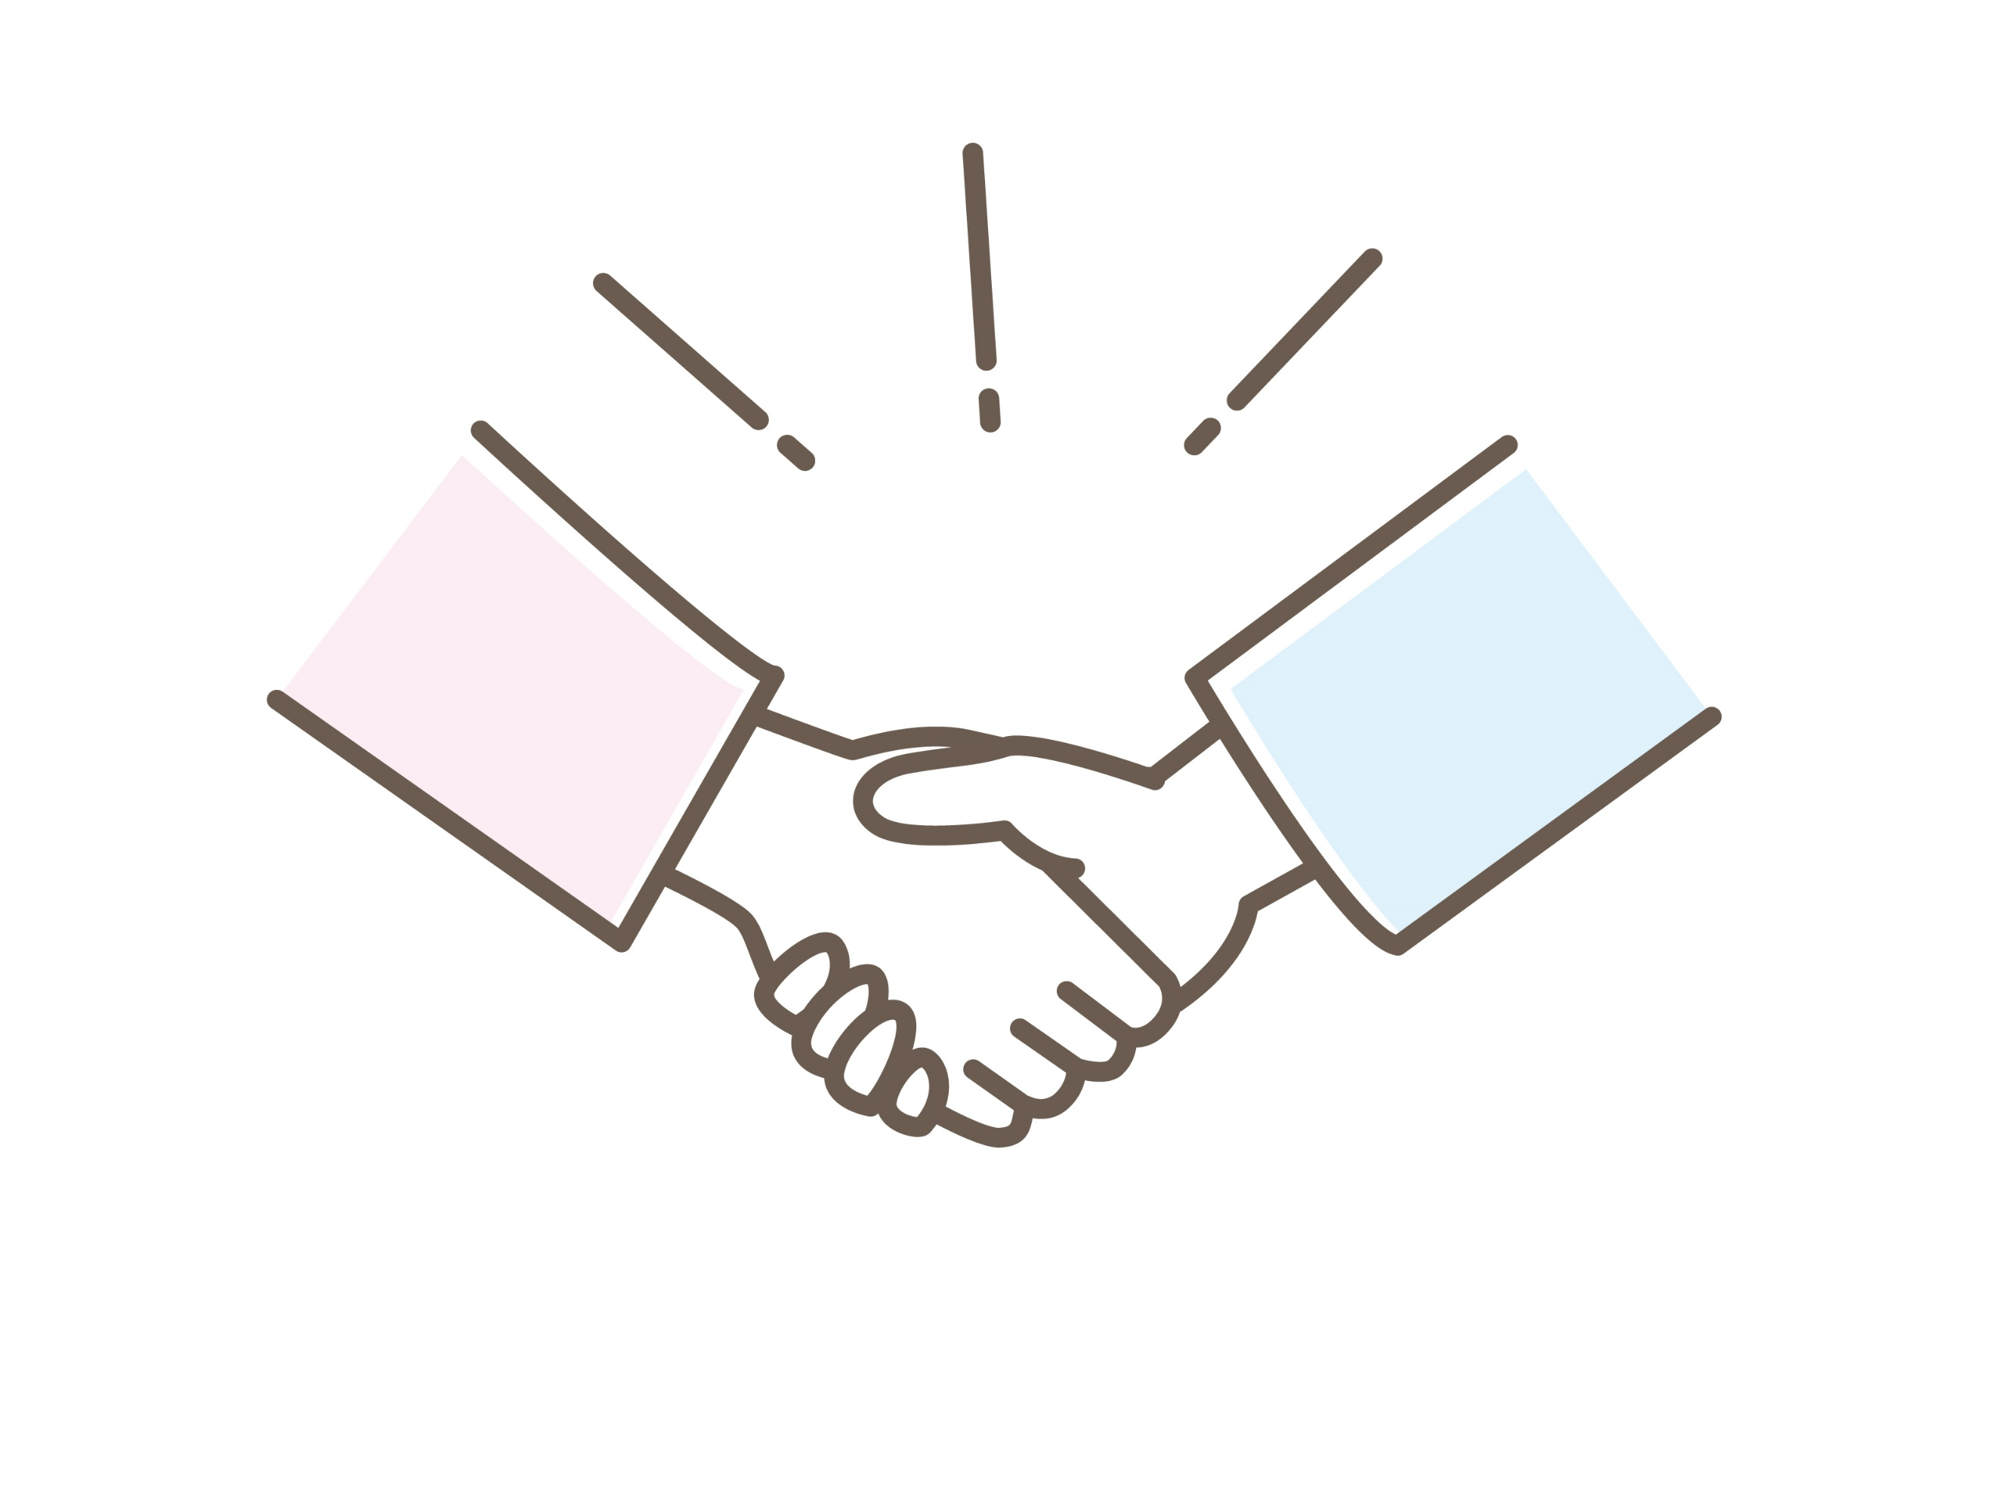

**＊「なんとなくそんな気がする」を頼りに**

五感のほかにもう一つ、その総合力ともいうべき「第六感」がという英知があります。なんとなくそんな気がするというのは、まだ言語化できないけれど何かを感じとっているのです。その自分の感覚を大事にしましょう。「なんとなくこう関わってみたいな」と思ったら何事も実験ですから、やってみたらいいのです。実験の後は、結果の反応をよく観察することでしたよね。

**＊いい時にいいつきあい**

日常困ることが多い利用者さんがいると、どうしてもその問題行動にどう対応すればいいか？という考えでいっぱいになります。もちろん問題行動を起こした時にどうつきあうかは大事ですが、それ以上に大事なのは、本人が機嫌のいい時に楽しいことを一緒にしたり、ゆっくりお話を聞いてあげたり、**「**いい時にいいつきあい**」**をすることです。それがつながる安心感の貯金になります。安心できる関係性が利用者さんの心の落ち着きの助けになります。

**＊まず立ち止まる、動作はゆっくり、急がない**

利用者さんは、スタッフの気持ちに敏感です。急いでいれば、すぐに心の手を引っ込めてしまいます。しかし、スタッフはいつも忙しいです。ですから、２，３分でもちょっとつきあえるなら、最初の５秒で立ち止まり、呼吸を感じたり、相手に触れてその温かさを感じたりしてもいいです。感じるモードになれば、忙しく動く頭も止まり、相手とつながりやすくなります。そうすると利用者さんも今は大丈夫なんだと安心して、カタツムリが角を出すように、心の手を出してくれるでしょう。

**実例⑨　一旦、立ち止まる**

自閉症、女性(40代)、Ｒさん。精神的な不調時に多弁傾向になり暴言、更にひどくなると暴行、破壊行為になる方がいます。支援員に対して「だまれ、帰れデブ！」の発言が多く、こちら側も多弁の言葉のＲさんに心がすり減っていました。

心のケアの研修に参加した後、Ｒさんの言葉に嫌な気持ちになった時、そこで立ち止まることができました。すると、Ｒさんの言葉をよくよく聞くと「〇〇、金払ったか」「壊したな、お前」とまるで日常の会話を切り取ってるようでした。それをきっかけに、もしかしたら彼女は家庭にトラウマを抱えているのではないかと考えるようになりました。

この時から、Ｒさんへの対応が変わりました。彼女の暴言を真正面から受け取るのではなく、そこにどんな気持ちがあるのか？に目を向けるようにしました。不安なときに家出の嫌な思い出が浮き出て言葉に出てしまっているのかもしれない、と感じた時はそれなら安心できるように「大丈夫、怖くないよ」という声かけをしてみたり、暴言のその言葉自体を気にせずに、関わり続けると本人も悪化することなく軽減傾向になっていきました。また支援員の側も支援する時の精神的負担が軽減されました。

本人から出る言葉を全て丸呑みせずに、もしかしたらこうかも...と思えたことで支援員、利用者様両方に余裕が生まれたのです。

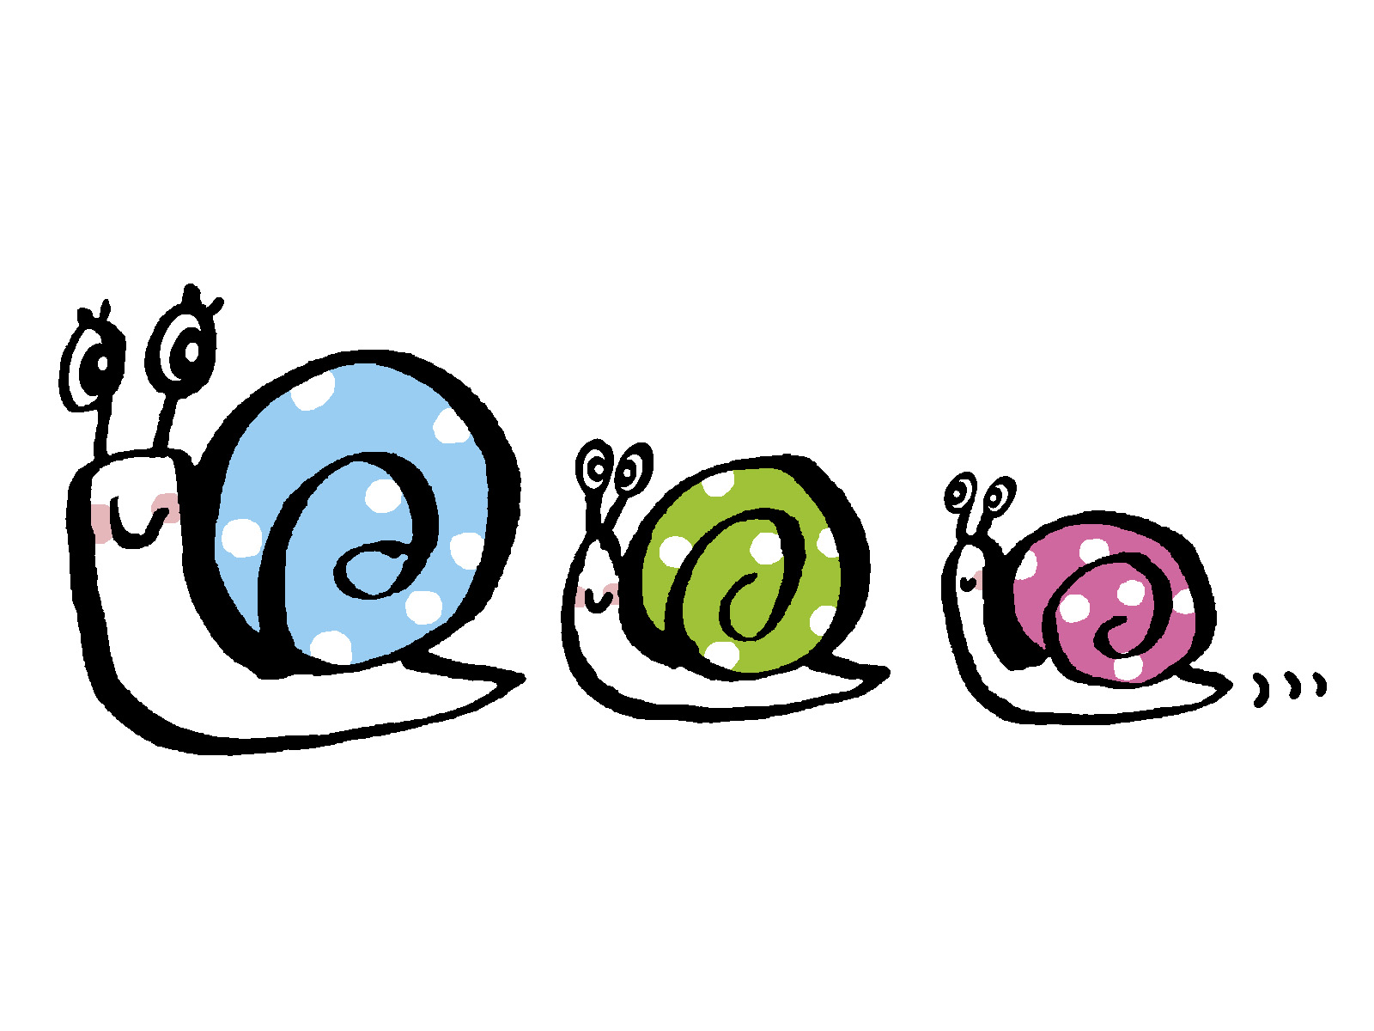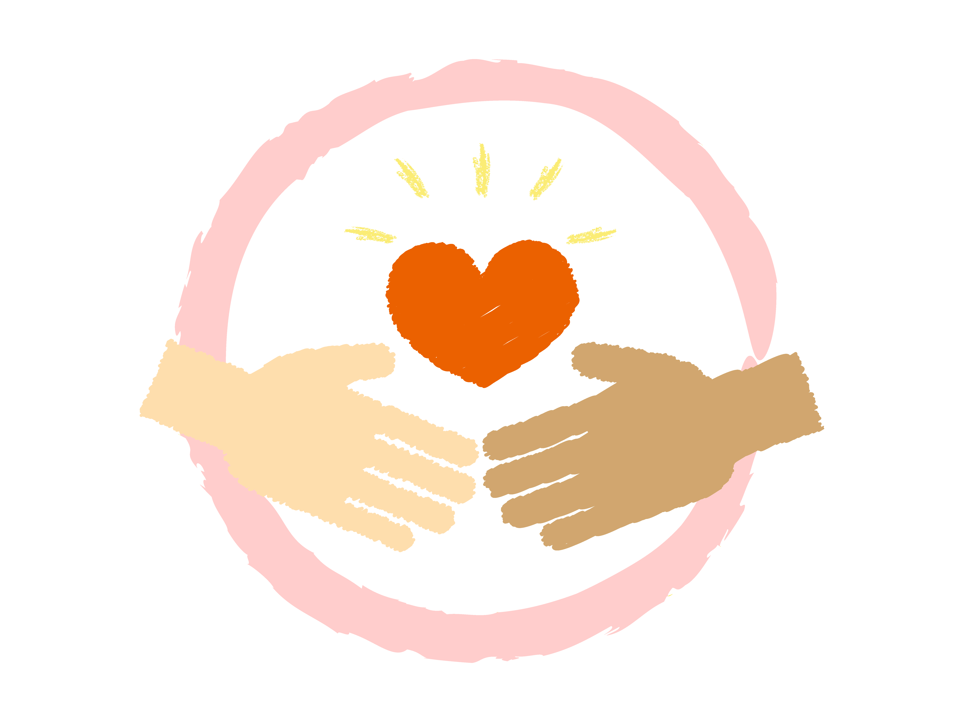

**■スタッフの心のケア**

**■スタッフの心のケア**

**●生産性が高いチームとは**

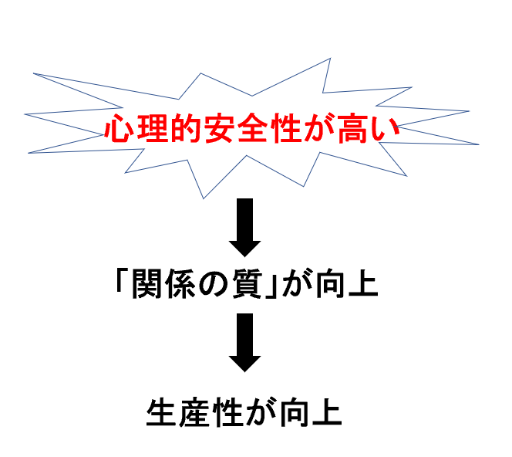

Googleが「どういうチームが生産性をあげるか？」と５年間研究したというアリストテレスプロジェクトがあります。その結果、生産性が高いチームに圧倒的に重要なのが**「心理的安全性」**という結果でした。

心理的安全性とは、「このチームなら、自分の意見を笑われない、拒絶されない、叱られない」と思える安心感。「チームのメンバー一人一人がその組織で本来の自分をさらけ出せる。また、他者への心遣いや共感、理解力を培っていける」そんなチームが生産性を上げるということがわかったのです。

利用者さんにいい支援をするために、チームとして取り組み、成果を出したいなら、スタッフ一人一人が「心理的安全性」を感じられるチームになることが大事になります。お互いを責め合うのではなく、助け合える、つながりのある関係性をいかに作っていくか。

また、それは個人の内側でも同じことがいえます。私たちは自分の内側にいろいろな気持ちを抱え、その一つ一つの気持ちは、まるで人格のように「〇〇した方がいいよ」「いや、今は〇〇しない方がいい」などと意見を戦わせたりします。自分の内側もチームと思えば、自分がより機能する（生産性をあげる）ためには、チームの「心理的安全性」が大事。「心棒」のリーダー格の自分が、チームのどの気持ちにも耳を傾け、否定せず、認めると、安心して落ち着き、本来の人間性を発揮して現実のベストを選択することができます。

**自分を責めない！誰も責めない！**

**実例⑩　にこりほっと**

私の職場では、「ヒヤリハット」の言葉に倣って「にこりほっと」を実施しています。日常の中で利用者さんに対して、また職員同士でも、少しだけにっこりしたり、ホッとしたりしたことを一日の終わりの夕礼時に、職員皆で共有しようという取り組みです。その日を振り返って、これがいいとか、こうするべきということから離れて、思わず「ふふっ」とほほ笑んでしまうような体験を自主的に報告し合います。例えば「○○さんが給食のデザートを本当に幸せそうな表情で食べていた」「いつもそこらじゅうに上履きを脱ぎっぱなしの裸足の○○さんが、自分で上履きを探して並べて置いていた」「支援員が疲れた表情をしていたら、近くにきて頭をなでてくれた」「一人で対応に困った時、職員の○○さんが、すっと現れてごく自然な感じで手伝ってくれた」といった感じです。お互いに報告し合うことで、その場に居合わせる事ができなかった職員も、その情報を共有することができます。

ある時、「普段言葉のないＡさんが、はっきり聞き取れる発音で「『○○さん、早く！』と言った」という報告がありました。私はその方の「うー」という発音しか聞いたことがなかったので、「えーそんなことある？」と思いましたが、その話を聞いてから、その方の声がすると聞き耳をたてるようになっていました。そしてカラオケの時、歌に合わせて踊りながら「やったー」というのを聞き取ることができ「本当だったんだ！」と思いました。そこで活動時に「これやる？やらない？」と話しかけ、今回は反応を待ってみることにしました。すると少ししてＡさんは嬉しそうに「やらない」と返事をしてきました。Ａさんと初めて心が通じた気がして本当に嬉しくなりました。報告してくれた職員のおかげです。こういう嬉しさが次の「にこりほっと」へとつながっていきます。その繰り返しの中で、日常の大変さはあっても、ちょっとした喜びを見つけることが上手くなり、幸せ感を共有することで、職員同士もお互いを認め合えるようになっていくと思いました。

**­­­**

**●相手や自分自身を認めるために　ニーズが大事**

心が動いて行動が起きるのですが、心はどこに向かって動くのでしょうか？

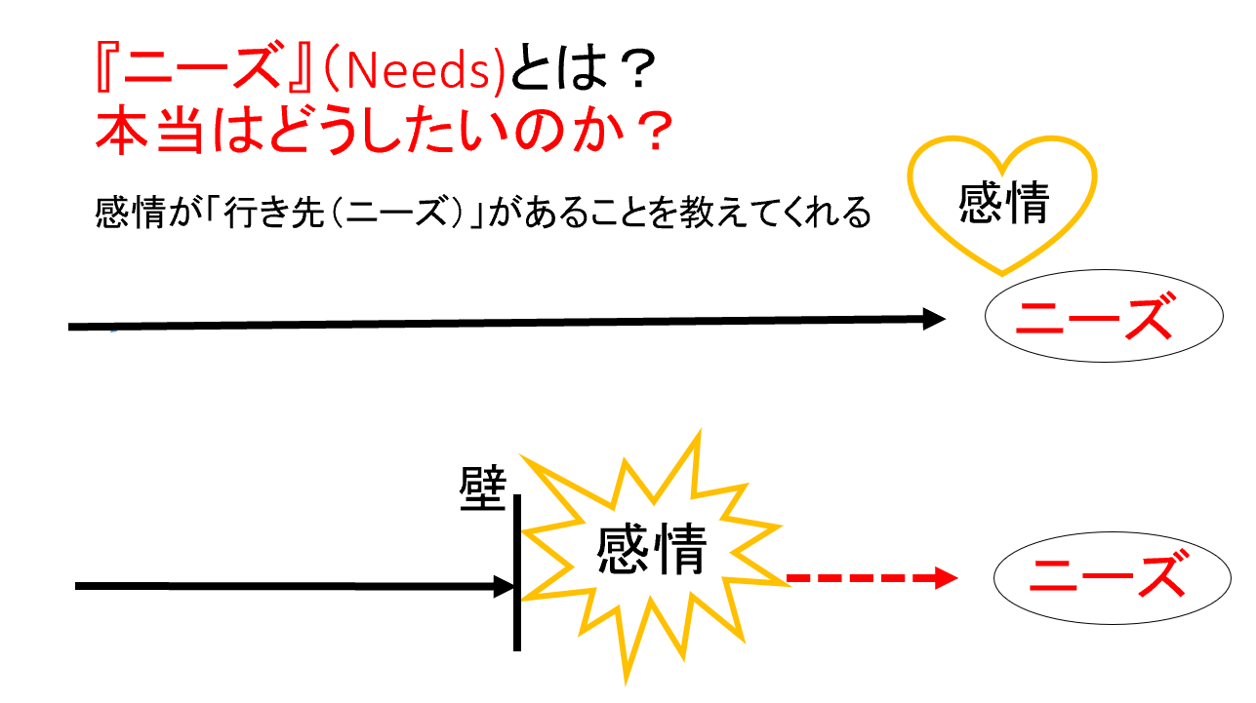

右の図のように心はいつも「ニーズ（欲求）」に向かって動いていきます。

ニーズに行きつけばハッピーですが、壁にぶつかり思い通りにならないと、苦しさから腹が立ったり、悲しくなったり…とネガティブな感情が湧きます。思いが大きければ、感情も大きくなります。つまり、感情が激しければ激しいほど、そこには大事なニーズがあるということを教えてくれています。

でも、実際は感情の方が大きくて、その先にある大事なニーズのことまで意識できません。そういう時は、まず、心の中のぐちゃぐちゃをしっかり味わうことです。「気持ち」に悪いものは一つもないので、安心してｐ31で紹介する「背中合わせのワーク」で気持ちを味わったり表現したり、もしくは誰かに話をじっくり聞いてもらったり、自分自身でその気持ちに共感したりして、気持ちが落ち着いて、少し心棒が戻ってきたら、「本当はどうしたいのか？ 大事なニーズは何か？」と自問自答してみましょう。

相手にネガティブな感情が大きい時は「この人は私に嫌な思いをさせることが本当にしたいことだろうか？」と問うてみましょう。そして、違う！とわかったら、今度は「この人が本当にしたいことはなんだろう？」とまた自分に質問をして、相手のニーズを見てみましょう。

**「本当にしたいことは何？」と自分に問うてみる**

**●意見の対立は目的（ニーズ）に戻る**

東日本大震災の時にボランティアグループを立ち上げ、その時、組織を支えるのに役に立った考え方を「チームの力－構造構成主義による

〝新″組織論 （西條剛央、ちくま新書）」で紹介しています。その中の「方法の原理」という考え方を下の図にしました。

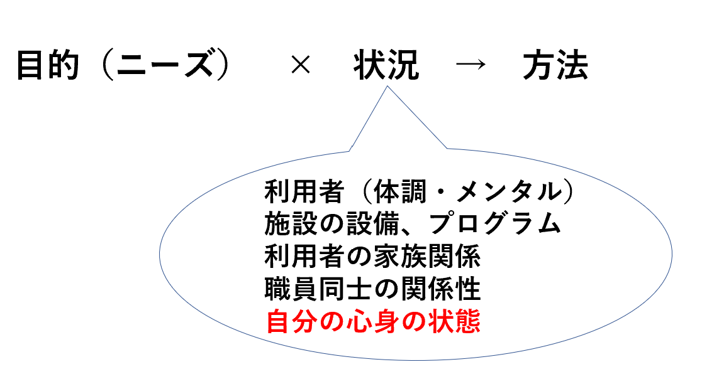

意見の食い違いは「方法」のところで起きているということ。その時、大事なのは、そもそもの「目的は何か？」に戻ること。

例えば、「仕事に行きたがらない利用者さんを頑張らせて連れて行くのがいい」「嫌なら仕事でなくドライブに行けばいい」というように意見の違いは「方法」のところで起き、どっちがいいか？になります。でも、そもそも自分たちが目指しているのは、その方の豊かに人生とか、幸せとか、、。そこには大きな違いはないはずです。みな同じ方向に向かっていることが確認できれば、一緒に考えるという立ち位置に立ちやすくなると思います。状況をどう判断するかの違いがあっても、その判断のもとになる情報や考えを共有することで、お互いの見える世界が少し変わってくると思います。状況はどんどん変化しますから、いつも同じ方法というのも変ですよね？状況に応じて選択したやり方が、現実ベストの方法となります。

**■心のケアとは？　支援の木のイメージ**

心のケアの全体像を木で表すと以下の図になります。相手に対する**「信頼と尊重」**という姿勢が土台となる根っこであり、幹は**｢心に添うやりとり｣**という心のケアの原理を表し、さらに枝葉は**「やりとりの技術」**としての方法の部分を表しています。

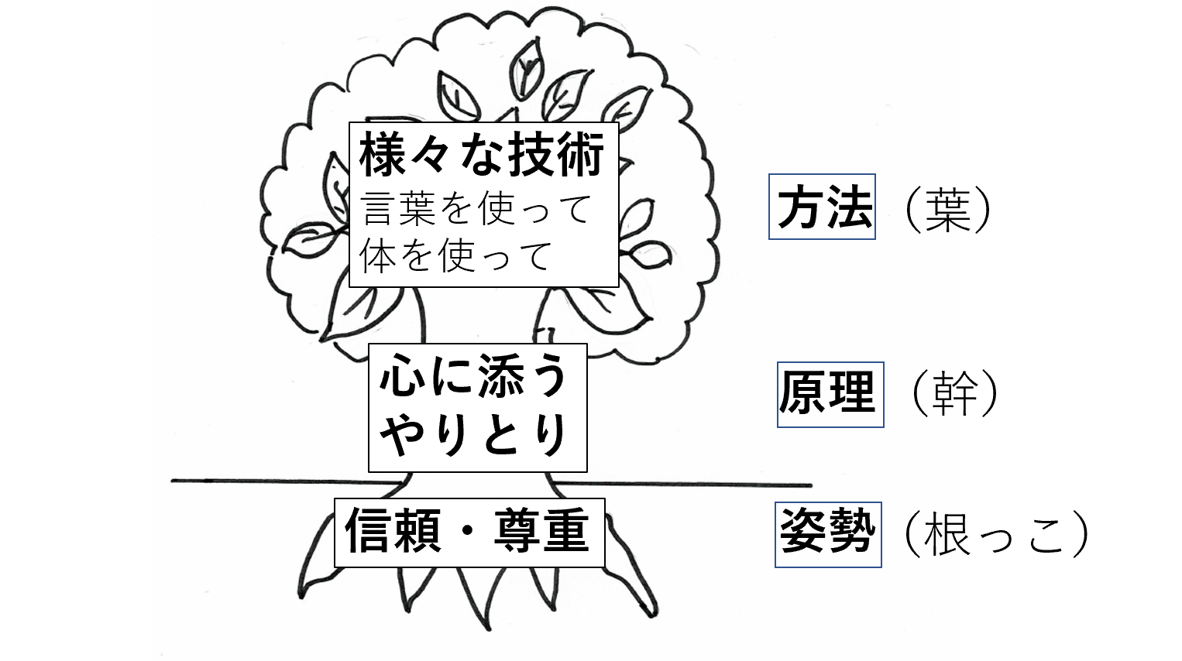

1. やりとりを支える根っこ---「信頼と尊重」---

　一番大事なのは根っこです。すべてを支えている部分であり、ここが弱ければ、枝を大きくしても木は倒れてしまいます。人として信頼し、尊重しあう関係性を大事にする姿勢、在り方です。

②　原理（心のケアの支援技術の基本）---｢心に添うやりとり｣---

　具体的な支援技術の基本として、いつもいつもここに戻ってほしいと思います。どの方法もすべて「心に添うこと」を目指して行うからこそ意味があるのです。行動に目を奪われずに、相手の「心棒」を見ることを忘れずに！

③　方法　(ことばを使って･からだを使って）

---「様々なやりとりの技術」---

　信頼と尊重の姿勢で、相手とつながり、心に添うやりとりができれば、方法はなんでもその上にのせられます。視覚情報を上手に使って、わかりやすい日常を提供すること、達成感のある仕事、楽しいイベントの企画、健康のためにする体操・・・。何をやるにしても、いい関係であれば、やりやすいはずです。「心のケア」として特化できる方法は、体のやりとりです。言葉でのコミュニケーションの難しい人とも、体でのコミュニケーションができますし、行動調整する手伝いも体のやりとりがとても有効です。

　わかりやすい日常が提供されたことで安心してもらえたり、利用者さんの自己実現を助けるような仕事がみつかったり、方法そのものが利用者さんの助けになる場面もたくさんあると思います。と、同時に、支援者がこうしたらどうか？ああしたらどうか？といろいろな具体的な方法を模索してくれて良い方法が見つかった時、自分を分かろうとしてくれるスタッフの応援を感じるのではないでしょうか？

　一方、支援者の方も、どう関わればいいか、方法が見つかれば、試してみよう！と楽しくなりますし、安心して相手を信頼して落ち着いて支援することができます。

　つまり、葉っぱから取り込んだ栄養が根っこを育てるように、木全体が循環しているのですが、支援にも同じようなことが言えるのです。

**「自分だったら」という視点で！**

**自分が相手の体に入って、その人の目で世界を見てみる**

**二人で背中合わせになって座る**

1. **気持ちよく伸びる**（体をほぐす、リラックス）

自己中の伸び。相手のことは考えず、ひたすら自分に気持ちがいいように相手の背中を借りて伸びをする。

1. **ヤダヤダする**（ストレス解消、たまった感情の放電）

心に溜まっているイライラや苦しい気持ち、悲しい気持ち、悔しい気持ちなどを相手の背中にぶつける。気が済むまでヤダヤダを表現する。泣きたくなったら泣く。うなり声はOKだが、内容は音声で言葉にはしない。言いたいことは心の中だけで好きなだけどうぞ。

1. **心を温かいもので満たす**（心に充電、つながり感）

ただ静かに背中をつけたまま背中の温かさを感じる。

気持ちがよくなったら、何もかも忘れてただぼーっとする。いろいろ考え事が出てきたら、呼吸を意識し、同時に背中の温かさを感じることに戻る。

**背中合わせのワーク**

心も体も楽に元気になるお勧めのワークです。ぜひスタッフ同士、利用者さんともやってみてください。人とつながる温かさ、自分の心棒がしっかりする感覚を味わえます。

1. ② ③の順番にやってもいいし、

それぞれ単独でやってもいいです。



**■おわりに**

平成１１年に、「さぽーと 優＆遊」を立ち上げ、知的障害関係の支援スタッフのための「心のケア」の研修を続けてきました。もともと「心のケア」は日本抱っこ法協会初代会長だった阿部秀雄先生による「抱っこ法」という支援の方法をハンディのある子どもや大人への支援に応用したものです。「心のケア」の研修の中身は、理論も技術も、その教えに負うところが大きく、また施設の利用者さんやスタッフの実践からの学びにも助けられてきました。

微力ですが、今後は少しでも現場のスタッフの方々に役立てていただけるよう仲間と一緒に発信をしていきたいと思っています。

ホームページには、心のケアの書籍の紹介や、研修の案内、施設での心のケアのやりとりの実践例、今後の活動についてなども載せていきますので、そちらも見ていただけたらと思います。

【連絡先メール】[support2y@nifty.com](mailto:support2y@nifty.com)

【さぽーと優＆遊のＨＰ】心のケア／自閉症・強度行動障害への支援<https://support2y.com/>



　　　※ブログ　<https://support2y.com/category/blog/>

**「今日の心のお天気は？」**　2024年１月15日 改定

　　　　　　　　　　　　　著者　阿部優美

